Дата размещения – 18.04.2022
Дата истечения срока проведения независимой антикоррупционной экспертизы (не менее 5 рабочих дней с даты размещения) - 25.04.2022
Почтовый адрес для направления результатов независимой антикоррупционной экспертизы - 420012, г.Казань, ул.Груздева, д.5
e-mail – danila.politov@tatar.ru
На имя начальника отдела проектов планировок МКУ "Управление архитектуры и градостроительства
ИК МО г.Казани" Д.С.Политова

Проект постановления
Исполнительного комитета г.Казани

Об утверждении проекта планировки территории линейного объекта
«Реконструкция моста через реку Киндерка в жилом массиве Киндери»
от ул.Дорожная до ул.Шоссейная

В целях обеспечения территории градостроительной документацией, в соответствии со статьями 42, 45, 46 Градостроительного кодекса Российской Федерации, согласно постановлениям Исполнительного комитета г.Казани от 07.05.2021 №1138, от 15.10.2021 №2674, Мэра г.Казани от 02.03.2022 №10, учитывая заключение по результатам общественных обсуждений, проведенных c 10.03.2022 по 14.04.2022, постановляю:
1. Утвердить проект планировки территории линейного объекта «Реконструкция моста через реку Киндерка в жилом массиве Киндери» от ул.Дорожная до ул.Шоссейная согласно приложению к настоящему постановлению.
2. Опубликовать настоящее постановление, за исключением перечня координат характерных точек устанавливаемых красных линий, перечня координат характерных точек границ зон планируемого размещения линейного объекта, перечня координат характерных точек границ зон планируемого размещения линейных объектов, подлежащих реконструкции в связи с изменением их местоположения (приложение) (материалы для служебного пользования), в Сборнике документов и правовых актов муниципального образования города Казани.
3. Разместить настоящее постановление, за исключением перечня координат характерных точек устанавливаемых красных линий, перечня координат характерных точек границ зон планируемого размещения линейного объекта, перечня координат характерных точек границ зон планируемого размещения линейных объектов, подлежащих реконструкции в связи с изменением их местоположения (приложение) (материалы для служебного пользования), на официальном портале органов местного самоуправления города Казани (www.kzn.ru).
4. Установить, что настоящее постановление вступает в силу со дня его официального опубликования.
5. Контроль за выполнением настоящего постановления возложить на первого заместителя Руководителя Исполнительного комитета г.Казани А.Р.Нигматзянова.
Приложение к постановлению
Исполнительного комитета г.Казани
от _____________ №______

Проект планировки территории линейного объекта
«Реконструкция моста через реку Киндерка в жилом массиве Киндери»
от ул.Дорожная до ул.Шоссейная

Проект планировки территории линейного объекта «Реконструкция моста через реку Киндерка в жилом массиве Киндери» от ул.Дорожная до ул.Шоссейная состоит из:
- Проекта планировки территории. Графической части:
- чертежа красных линий, границ зон планируемого размещения линейного объекта с приложением перечня координат характерных точек устанавливаемых красных линий;
- чертежа границ зон планируемого размещения линейных объектов, подлежащих реконструкции в связи с изменением их местоположения.
- Положения о размещении линейного объекта с перечнем координат характерных точек границ зон планируемого размещения линейного объекта, перечнем координат характерных точек границ зон планируемого размещения линейных объектов, подлежащих реконструкции в связи с изменением их местоположения.
Перечень координат характерных точек устанавливаемых красных линий, перечень координат характерных точек границ зон планируемого размещения линейного объекта, перечень координат характерных точек границ зон планируемого размещения линейных объектов, подлежащих реконструкции в связи с изменением их местоположения, являются документами для служебного пользования и не подлежат публикации в Сборнике документов и правовых актов муниципального образования города Казани и размещению на официальном портале органов местного самоуправления города Казани (www.kzn.ru).

I. Проект планировки территории. Графическая часть. Чертеж красных линий, границ зон планируемого размещения линейного объекта

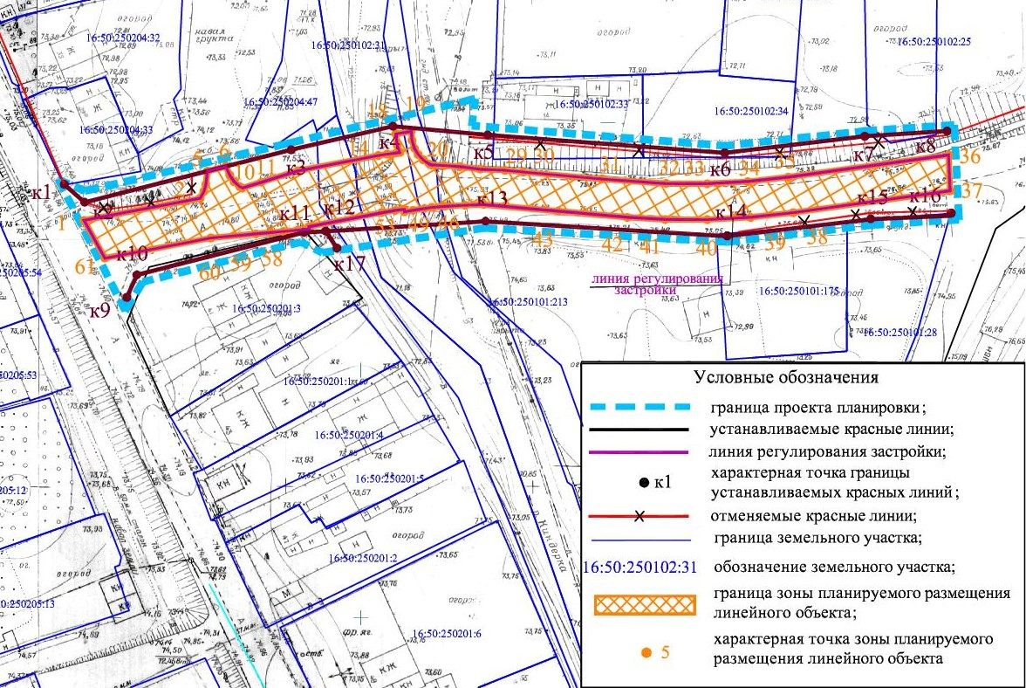

Чертеж границ зон планируемого размещения линейных объектов,
подлежащих реконструкции в связи с изменением их местоположения

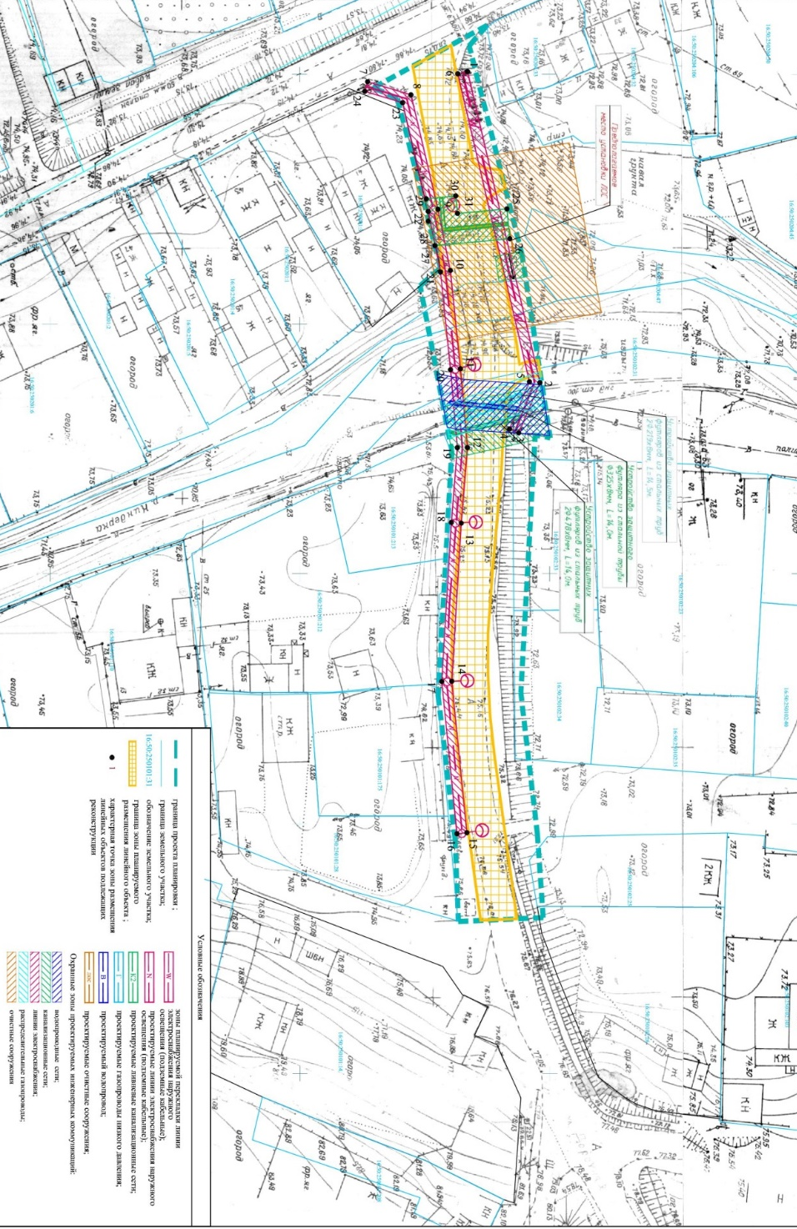

II. Положение о размещении линейного объекта

Проект планировки территории подготовлен в соответствии со статьями 42, 45, 46 Градостроительного кодекса Российской Федерации согласно техническому заданию на разработку проекта планировки территории.
Проектируемая территория расположена от ул.Дорожная до ул.Шоссейная в жилом массиве Киндери Советского района г.Казани.
Территория проектирования находится в зоне умеренно континентального климата и входит в подрайон II В согласно схематической карте климатического районирования для строительства (СП 131.13330.2020), относится к III дорожно-климатической зоне районирования Российской Федерации (СП 34.13330.2021). Территорию характеризует наличие подземных и надземных инженерных сетей.
Проектом планировки территории устанавливаются красные линии, обозначающие границы территории общего пользования. Границы планируемого размещения линейного объекта приняты в соответствии с расположением автодороги.
Площадь территории планируемого размещения линейного объекта составляет 1499 кв.м.
Протяженность трассы линейного объекта составляет 174 м.
Границы зон планируемого размещения линейного объекта определены с учетом существующих земельных участков.
Размеры отвода земель принимаются исходя из условий минимального изъятия земель, технологической целесообразности с учетом действующих норм и правил проектирования и решений по организации строительства.
Отвод земли для производства работ и размещения временного строительного хозяйства необходимо оформить до начала производства строительно-монтажных работ.
Объекты культурного наследия в границах зоны планируемого размещения линейного объекта отсутствуют.
В проекте планировки территории отображены охранные зоны следующих подземных и наземных инженерных коммуникаций (в том числе предусмотренных Генеральным планом городского округа Казань):

Инженерные коммуникации | Расстояние по горизонтали от подземных коммуникаций, м
Газопровод ‒ постановление Правительства Российской Федерации от 20.11.2000 №878 | 2
Электрические сети (Кл) ‒ постановление Правительства Российской Федерации от 24.02.2009 №160 | 1
Электрические сети (Вл) ‒ постановление Правительства Российской Федерации от 24.02.2009 №160 | 2
Водопровод – Свод правил СП 42.13330.2016 (актуализированная редакция СНиП 2.07.01-89) | 5
Канализация (Кн) ‒ СП 42.13330.2016 (напорная, две параллельные линии на чертеже) | 5
Ливневая канализация (Кл)  СанПиН 2.1.4.1110-02 | 3
Кабель связи ‒ постановление Правительства Российской Федерации от 09.06.1995 №578 | 2
ЛОС с Q=16 л/с согласно  СанПиН 2.2.1/2.1.1.1200-03 (таблица 7.1.2) | 20

Характеристика объектов инженерной инфраструктуры

В проекте планировки территории отображены охранные зоны следующих подземных и наземных инженерных коммуникаций (в том числе предусмотренных Генеральным планом городского округа Казань).
В границах зон размещения линейного объекта расположены зоны с особыми условиями использования территории:
- 16:50-6.2925 (ВЛ/КЛ 10 кВ ПС Киндери БРП 148 ф.07);
- 16:00-6.3627 (водоохранная зона реки Киндерки);
- 16:00-6.3745 (прибрежная защитная полоса реки Киндерки);
- 16:50-6.99 (ВЛ-0,4 кВ ТП-3923 Л-1, ВЛ-0,4 кВ ТП-3923 Л-2, ВЛ-0,4 кВ ТП-3923 Л-3);
- 16:00-6.4182 (подзона №6 приаэродромной территории аэродрома экспериментальной авиации «Казань – Борисоглебское»).

Ливневая канализация

Для отвода дождевых и талых вод предусмотрено строительство ливневой канализации закрытого типа с учетом вертикальной планировки территории с устройством дождеприемных и смотровых колодцев с последующим выпуском отводимых стоков в р.Киндерку. Отвод поверхностных вод будет осуществлен за счет продольных и поперечных уклонов проезжей части в водоотводные лотки моста с последующим сбросом в водоприемный колодец.
До выпуска стоков в р.Киндерку предусмотрена очистка отводимых стоков локальным очистным сооружением (ЛОС) мощностью в 16 л/с. Работы выполняются согласно письму Комитета внешнего благоустройства Исполнительного комитета г.Казани от 03.08.2021 №02-41/1794.
Предусмотрено строительство ЛОС в 16 л/с (подземное, напорное), после очистки на котором очищенные дождевые стоки выпускаются в р.Киндерку.
Диаметр труб определен с учетом тяготеющего бассейна стока.

Водопровод

Проектом предусмотрено устройство 2 футляров из стальных труб диаметром 219*8 мм, L=14,5 м.
Работы необходимо выполнить согласно СП 42.13330.2011.

Наружное освещение

Согласно техническим условиям от 30.07.2021 №144 при подключении вновь проектируемой сети освещения объекта необходимо предусмотреть следующее:
- Источник питания: существующая воздушная линия наружного освещения, запитанная от ПВ-4018 А АО «Казэнерго».
- Устанавливаемая мощность подключаемой линии наружного освещения не должна превышать 5 кВт.
- Питающие и распределительные сети определить проектом при дальнейшем проектировании.
- Опоры принять согласно проекту:
4.1. расстановку опор определить проектом;
4.2. опоры установить не ближе 1 м к бортовому камню, а при его отсутствии – не ближе 1,75 м к краю асфальтового полотна дороги;
4.3. опоры не устанавливать в охранных зонах кабельных сетей, газопровода и сетей водоканала;
4.4. фундамент для опоры выполнить с учетом свойства грунта, нагрузки и несущей способности опоры. Глубину и диаметр фундамента, марку бетона определить проектом.
- Светильники рекомендуется принять светодиодные с защитой драйвера от перенапряжения и пятилетней гарантией:
  - для улучшения эксплуатации систем уличного освещения рекомендуется применять светильники местного производства;
5.2. количество светильников определить проектом, расчеты производить с учетом требований СП 52.13330.2016.
- Кронштейны определить проектом.
- Заземления электроустановок выполнить согласно главе 1.7 Правил устройства электроустановок (ПУЭ, издание седьмое).
В зону производства работ попадают следующие объекты:
- ВЛ-10 кВ РП-148 Л-6, отпайка на ТП-3905-3923/5923 (провод марки СИП-3 1х70, А-70, А-50);
- ВЛ-0,4 кВ ТП-3916 (провод марки СИП 2А 3х70, СИП 2А 3х50, А-50).
При размещении автодороги предусмотрена перекладка воздушных линий электропередач в подземном исполнении.

Сети газоснабжения

При проектировании объекта учесть проект «Техническое перевооружение системы газоснабжения административного здания по ул.Дорожная в п.Киндери».
Проектируемый объект пересекается с подземным газопроводом среднего давления диаметром 114 мм, с подземным газопроводом низкого давления диаметром 114 мм, расположенным через р.Киндерку в жилом массиве Киндери от ул.Дорожная до ул.Шоссейная. Минимальные расстояния от проектируемых сетей до газопровода принять из условий обеспечения безопасности производства работ и надежности газопровода в процессе эксплуатации в соответствии с требованиями СП 62.13330.2011 (актуализированная редакция СНиП 42-01-2002). Работы производить согласно техническим условиям ЭПУ «Казаньгоргаз» от 19.02.2021 №0800-01829. На участках сближения разработать специальные мероприятия, обеспечивающие сохранность действующего газопровода при производстве работ по строительству автомобильной дороги. Работы выполнять согласно техническим условиям от 25.05.2021 №0800-018963.

Информация о необходимости осуществления
мероприятий по сохранению объектов культурного наследия
от возможного негативного воздействия
в связи с размещением линейного объекта

В границах проекта планировки территории отсутствуют объекты культурного наследия, включенные в Единый государственный реестр объектов культурного наследия (памятников истории и культуры) народов Российской Федерации и государственный учет объектов, обладающих признаками объекта культурного наследия.

Информация о необходимости осуществления
мероприятий по охране окружающей среды

В состав природоохранных мероприятий на объекте «Реконструкция моста через р.Киндерка в жилом массиве Киндери» от ул.Дорожная до ул.Шоссейная должны быть включены следующие оперативные и предупредительные мероприятия на время планируемых работ:
- строительно-монтажные работы должны осуществляться при строгом соблюдении действующих требований, норм природоохранного законодательства, в режимах постоянного производственного, ведомственного и государственного инженерно-экологического контроля;
- при выполнении строительно-монтажных работ на объектах принять меры по предотвращению поступления вредных примесей в воздушную среду, почву, поверхностные воды или их ограничению;
- сырье и отходы строительно-монтажных работ не должны приводить к заболеваниям и гибели объектов животного мира или ухудшению условий среды их обитания;
- необходимо установить запреты на выжигание растительности, хранение и применение ядохимикатов, химических реагентов, горюче-смазочных материалов и других веществ, опасных для объектов животного мира и среды их обитания;
- масла и смазки хранить в герметично закрытых бочках на водонепроницаемых и огороженных бордюром площадках для недопущения их попадания в объекты окружающей среды, а после использования переработать или ликвидировать в специальных установках;
- максимально использовать существующие дороги;
- проводить мероприятия по восстановлению растительности;
- за счет запланированных организационно-технических мероприятий необходимо уменьшить количество производственных и бытовых отходов;
- складирование строительных материалов и отходов строительства осуществлять на специально отведенных бетонированных площадках;
- рабочий персонал необходимо обучить сбору отходов, сортировке, обработке и их утилизации. При этом все отходы, которые невозможно использовать вторично, необходимо собрать в контейнеры и вывезти на официально существующие или специально оборудованные полигоны (свалки) для хранения (утилизации) отходов;
- организовать сбор и вывоз хозяйственно-бытовых сточных вод;
- после окончания строительных работ необходимо убрать неиспользованные конструкции и оборудование, а территорию очистить от остатков мусора и отходов.
На заключительном этапе требуется предусмотреть проведение технического и биологического этапов рекультивации нарушенных участков в соответствии с действующими нормативными требованиями Федерального закона от 10.01.2002 №7-ФЗ «Об охране окружающей среды», Земельного кодекса Российской Федерации, ГОСТ 17.4.3.02-85, ГОСТ Р 59070-2020, ГОСТ Р 59060-2020, ГОСТ 17.5.1.03-86, ГОСТ 17.5.1.06-84, ГОСТ Р 59057-2020, ГОСТ 17.5.3.05-84, ГОСТ 17.5.3.06-85 и других.
После проведения работ должны быть прокультивированы нарушенные участки почв.
В зоне воздействия запрещается:
- перемещать, засыпать, ломать опознавательные и сигнальные знаки;
- устраивать свалки;
- разводить огонь и размещать какие-либо источники огня;
- высаживать деревья и кустарники всех видов;
- складывать материалы;
- устраивать стоянки автомашин;
- размещать сады и огороды;
- производить мелиоративные работы, сооружать оросительные и осушительные системы;
- производить геологические, поисковые, изыскательские работы, не запланированные по графику.
Для уменьшения негативного воздействия и сохранения оптимальных условий существования животных должен быть предусмотрен ряд биотехнических и организационных мероприятий:
- контроль за выполнением природоохранных мероприятий группой специалистов должен быть организован с момента начала работ;
- строительная техника для производства работ должна перемещаться только по специально отведенным дорогам;
- ямы под столбы или котлованы не должны оставаться незакопанными на длительное время.

Информация о необходимости осуществления
мероприятий по защите территории от чрезвычайных ситуаций природного и техногенного характера, в том числе по обеспечению пожарной безопасности и гражданской обороне

Для обеспечения пожарной безопасности проектируемых сооружений проектом предусмотрено следующее:
- размещение технологического оборудования с учетом категории по взрывопожароопасности с обеспечением необходимых по нормам проходов и с учетом требуемых противопожарных разрывов;
- перед вводом объекта в эксплуатацию назначаются ответственные за пожарную безопасность.
Для предотвращения и снижения последствий воздействия загрязняющих веществ на поверхностные и подземные воды в период строительства необходимо исключить разливы ГСМ.
На этапе проведения строительных работ основным мероприятием по охране атмосферного воздуха является применение сертифицированного топлива и смазочных материалов.
Чрезвычайные ситуации техногенного характера создаются взрывами, пожарами, крушениями, выбросами химических и радиоактивных веществ, разрушениями, падениями, обвалами на объектах техносферы.
Ближайшим подразделением пожарной охраны к территории проектируемого линейного объекта является пожарно-спасательная часть №10 Приволжского района 7-й ОФПС по Республике Татарстан, которая расположена по адресу: Оренбургский тракт, 211.

Мероприятия по гражданской обороне

Рассматриваемая территория линейного объекта не попадает в зоны возможных разрушений, химического и радиоактивного заражения, катастрофического затопления. Подготовка и проведение специальных мероприятий по гражданской обороне не требуются.

